2005年中国东南地区数学奥林匹克冬令营赛前培训
测试题F（熊斌供题）

学校 姓名 营员证号
一．设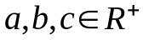，求证：
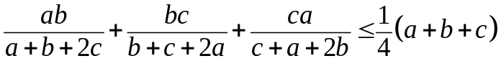

二．在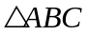中，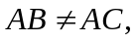分别以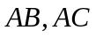为边，向外作两个三角形：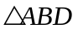和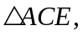使得 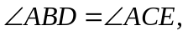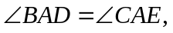设与交于点，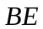与交于点，求证：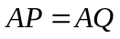的充要条件是：
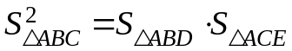

三．对任意两个正整数与，有唯一的正整数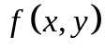与之对应，且函数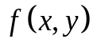具有性质：
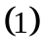对任意正整数与，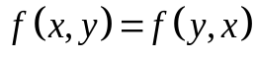；
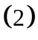对任意正整数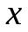，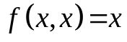；
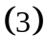对任意正整数与，当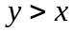时，
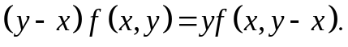
求证：恰有一个函数满足上述三个性质，并求出这个函数.

四. 设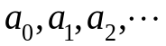为任意无穷正实数数列，求证：不等式
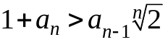 对无穷多个正整数成立.

